Un Recorrido Exótico por el Este de Canadá

ocx

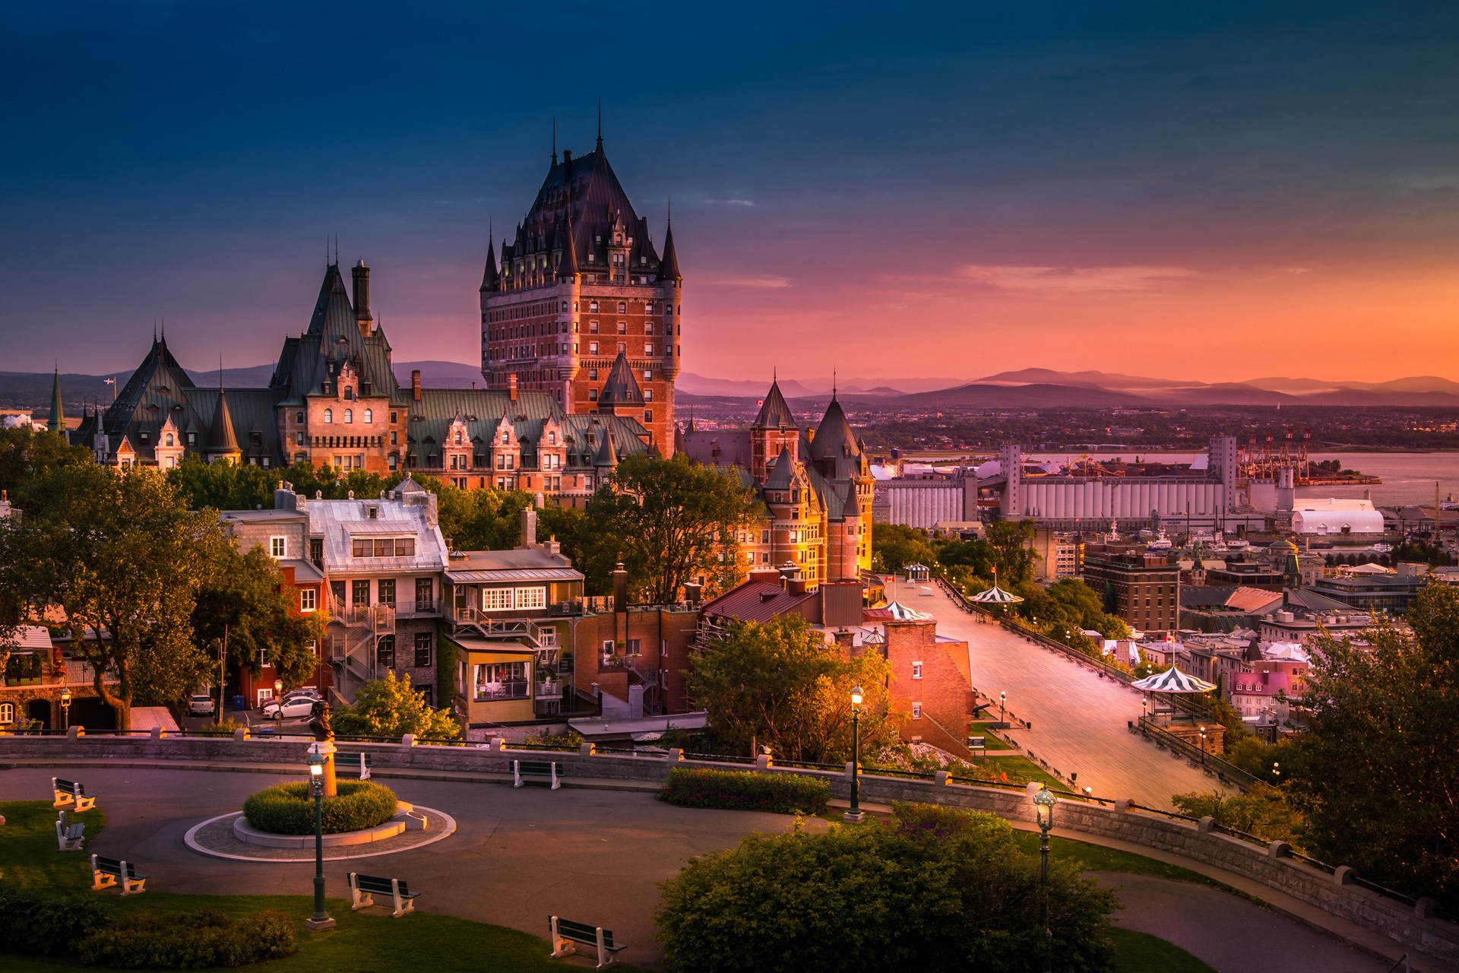

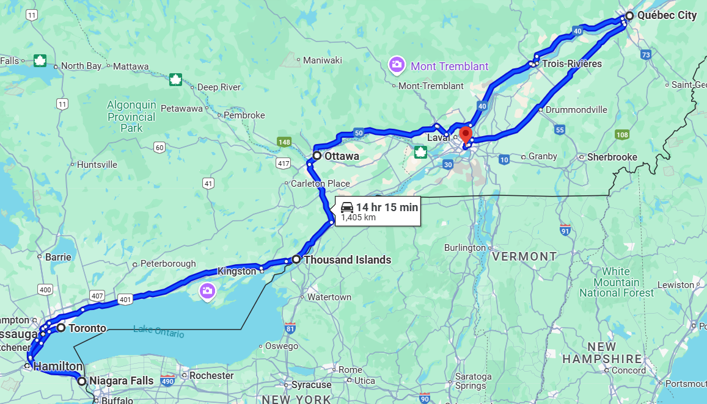

### Toronto

Bienvenidos a Toronto. Favor buscar el representante de Global Tourisme a la llegada en el aeropuerto quien tendrá una pancarta con nuestro logo. Traslado del aeropuerto al hotel. El traslado está sujeto a los horarios de vuelos (ver condiciones de traslados). Tiempo libre para explorar la ciudad.

Alojamiento en Toronto  
  
**Toronto & Niagara Falls**

Desayuno en el hotel. El recorrido empieza visitando Toronto, capital económica del país: recorrido por el antiguo y nuevo City Hall, el Parlamento, el barrio Chino, la Universidad de Toronto, la Torre CN (subida NO incluida) y el Ontario Place. Desayuno en el hotel. El recorrido empieza visitando Toronto, capital económica del país: recorrido por el antiguo y nuevo City Hall, el Parlamento, el barrio Chino, la Universidad de Toronto, la Torre CN (subida NO incluida) y el Ontario Place. Continuaremos nuestro paseo para llegar a las Cataratas del Niágara donde la actividad por los túneles escénicos, Journey Behind the Falls, los llevará a descubrir las cataratas. En ciertas fechas se pueden ver las cataratas congeladas, un espectáculo fantástico por los reflejos que produce el hielo. Tome el tiempo de caminar por la noche y ver las cataratas iluminadas. Tiempo libre para explorar Niágara.

Alojamiento en la ciudad de Niágara.  
  
**Niágara & Mil Islas & Ottawa**

Después del desayuno en Niágara, el recorrido de nuestro tour continúa hacia Mil Islas, zona natural donde pueden ver diferentes Islas. A continuación, salida con dirección a Ottawa, la capital de Canadá. Podrán apreciar el Parlamento de Canadá, la Residencia del Primer Ministro, la Residencia del Gobernador General y otros edificios del Gobierno. Al final del recorrido, podrán visitar el Mercado Byward. En ciertas fechas se puede ver el Canal Rideau congelado, una verdadera pista de patinaje al aire libre. Tiempo libre por la noche.

Alojamiento en Ottawa.

### Ottawa & Quebec

Desayuno en el hotel. Por la mañana, salida hacia la ciudad de Quebec, la ciudad más antigua de Canadá y declarada Patrimonio cultural de la Humanidad por la UNESCO.

Alojamiento en Quebec.

### Québec

Desayuno en el hotel. Por la mañana, visita de la ciudad de Quebec. Recorrido por la Plaza de Armas, la Plaza Real, el barrio Petit Champlain, el Parlamento de Quebec, la Terraza Dufferin, el Castillo Frontenac, las calles Saint-Jean y Grande-Allée y el Viejo Puerto. Tarde libre en Quebec (sin transporte) o excursiones opcionales.

Alojamiento en Quebec.

### Québec & Montreal

Desayuno en el hotel. Salida hacia Montreal, la segunda ciudad francófona después de París. Llegada a Montreal. Visita de la ciudad de Montreal pasando por el barrio histórico llamado Vieux-Montreal, la basílica Notre-Dame (entrada no incluida), el parque del Mont-Royal, la red subterránea de túneles y galerías que unen más de 2000 tiendas, restaurantes, museos, universidades y edificios del centro de la ciudad.

Alojamiento en Montreal.

### Montreal

Desayuno en el hotel dependiendo de la hora del vuelo. Traslado al aeropuerto (ver condiciones de traslados). Fin de nuestros servicios.

**Incluye:**

* 6 noches de alojamiento en hoteles de categoría turista superior y primera.
* 6 desayunos una mezcla de continental y de americano.
* Transporte en bus de alta comodidad, mini-bus o mini-van dependiendo del numero de pasajeros. Dia 1 y 7 traslado solamente, ver condisiones. Dia 5, transporte NO incluido excepto en las excursiones opcionales.
* Guía acompañante de habla hispana durante todo el recorrido.
* Las visitas de Toronto, Niágara, Ottawa, Quebec y Montreal comentadas por su guía acompañante o por un guía local.
* Todas las visitas mencionadas en el itinerario salvo cuando se mencionan como visitas opcionales. Incluye la actividad Journey Behind the Falls en Niágara.
* Tarifa niños aplicable a los menores de 12 años y menos acompañados por dos adultos.
* Todos los impuestos aplicables.

**No incluye**

* Los gastos personales
* Las comidas y actividades que no estan mencionadas en el programa
* Propina para el guia y el chofer (Aconsejamos respectivamente un minimo de $7 CAD por dia / por persona y $5 CAD por dia / por persona)
* Otras propinas
* El seguro de viaje
* Servicios adicionales

**Hotel previsto o similar**TORONTO- Chelsea Hotel o similar - Hotel 4*

NIAGARA- The Brock Hotel Niagara o similar -Hotel 4*  
OTTAWA- Courtyard Ottawa Downtown o similar -Hotel 3*  
QUEBEC- Le Concorde o similar -Hotel 4*  
MONTREAL- Le Nouvel Hôtel o similar -Hotel 3**\***

**COSTO**  
Costo desde por persona   
DBL $2,507.00 cad  
Tpl $2,295.00 cad  
Chd 0-5 años $1,318 cad

**Salida los domingos**